Аварии с выбросом опасных химических веществ

Для педагогов

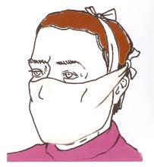
- При получении сигнала тревоги с сообщением о выбросе в атмосферу опасного химического вещества закрыть все окна и форточки в школе.
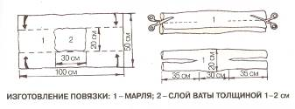
- Обеспечить обучающихся индивидуальными средствами защиты или использовать подручные средства из ткани, которые необходимо смочить водой. Слушать дальнейшие указания.
- Организовать детей для выхода из помещения и передвижения к месту эвакуации. Взять классный журнал.
- Провести инструктаж: передвигаться по зараженной местности перпендикулярно направлению ветра.
- Эвакуироваться вместе с детьми в безопасную зону.
- По прибытии в район размещения провести регистрацию детей.
- Организовать санитарную обработку и размещение детей.

Для родителей

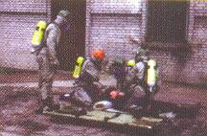
- Помните о том, что эвакуация детей в безопасную зону лучше проходит коллективно.
- Если вы не работаете или находитесь в это время дома, подготовьте всё необходимое и эвакуируйтесь вместе с детьми по месту проживания или с коллективом школы.
- При наличии личного транспорта можете с разрешения администрации забрать детей и передвигаться к месту дислокации самостоятельно.
- Перед эвакуацией отключите все электроприборы, сделайте запас воды и продуктов. Возьмите документы, ценные вещи, запасные и тёплые вещи.
- Изготовьте подручные средства индивидуальной защиты из плотной ткани для себя и ваших детей.

